Настройка доступа к мультисервисной сети Скайнет осуществляется в два этапа:

1 этап - Настройка подключения к локальной сети (настройка порта Ehternet Вашего ПК)
2 этап - Настройка доступа (настройка доступа к глобальной сети Internet c Вашего ПК)

Настройка подключения к локальной сети
Выберите Пуск - Панель управления.
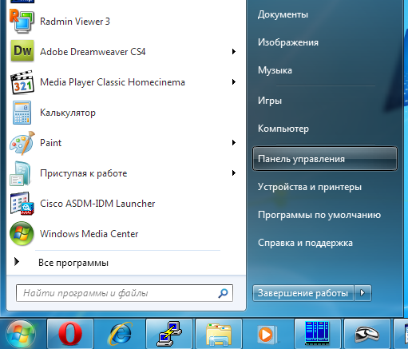
2. Выберите Сеть и Интернет

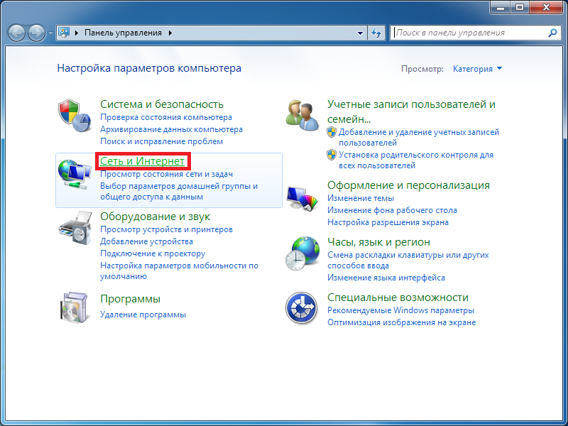
3. В появившемся окне выберите Центр управления сетями общим доступом
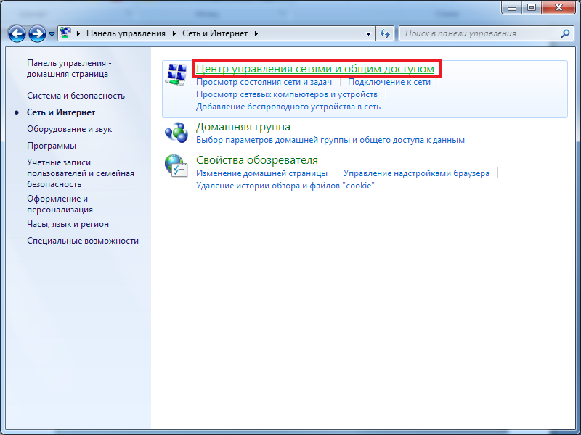
4. Далее выберите Изменение параметров адаптера

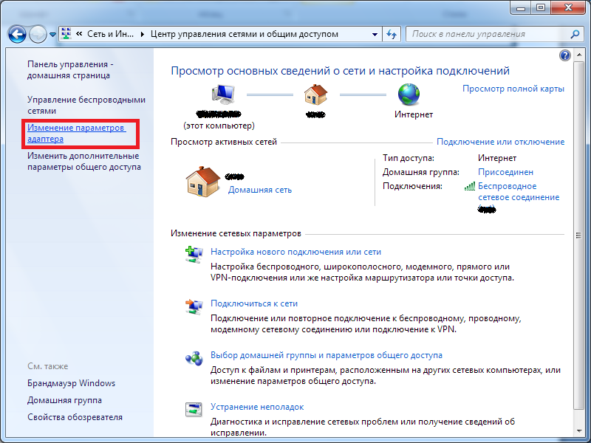
5. Щелкните правой кнопкой мыши по значку Подключение по локальной сети и выберите свойства.

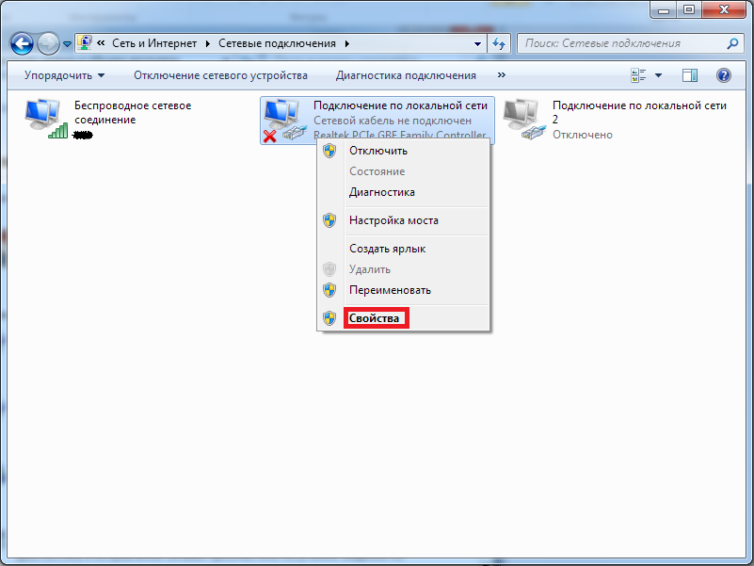
6. В открывшимся окне "Подключение по локальной сети" уберите галочку напротив пункта Протокол интернета версии 6, после этого выберите Протокол интернета версии 4 (TCP/IPv4) нажмите кнопку свойства.
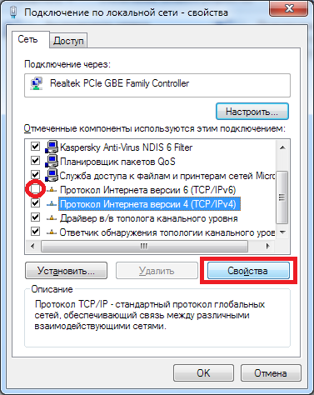
7. Появляется окно конфигурации протокола TCP/IPv4. Выбираете Получить IP адрес автоматически и Получить адрес DNS-сервера автоматически. TCP/IPv4 настроен. Теперь Вы нажимаете кнопку OK, затем кнопку Закрыть.

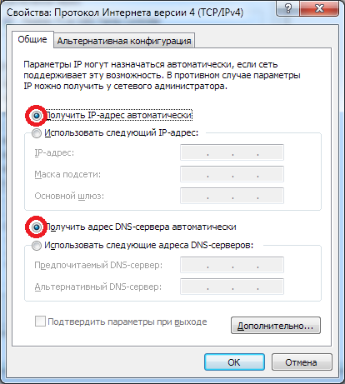

Нажмите «ОК» .
Настройка порта Ehternet в вашем компьютере завершена.

Далее приступайте к настройке доступа.

Настройка доступа в системе Windows
1. Нажмите Пуск и выберите Панель управления.
2. В появившемся окне выберите Сеть и Интернет.
3. Выберите Центр управления сетями и общим доступом.

4. Выберите Настройка нового подключения или сети.

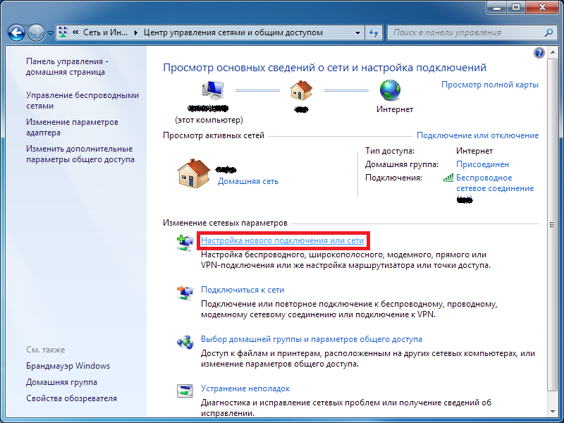

5. Выберите Подключение к рабочему месту и нажмите кнопку далее.

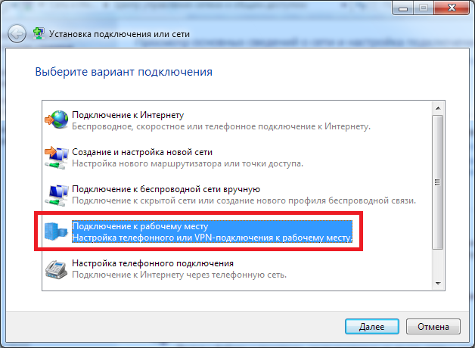
6. Далее нужно выбрать Использовать мое подключение к интернету и нажать кнопку далее.

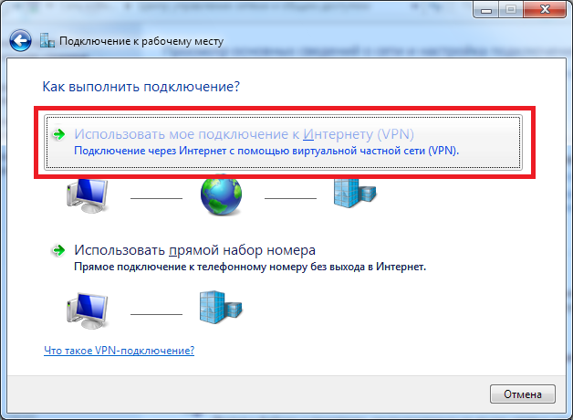
7. В поле Интернет-адрес нужно ввести vpn.skynetru.lan,
В поле Имя местоназначения введите желаемое название VPN-соединения (Skynet),
Поставьте галочку напротив строки «Не подключаться сейчас, только выполнить установку для подключения в будущем».
Нажмите кнопку Далее.
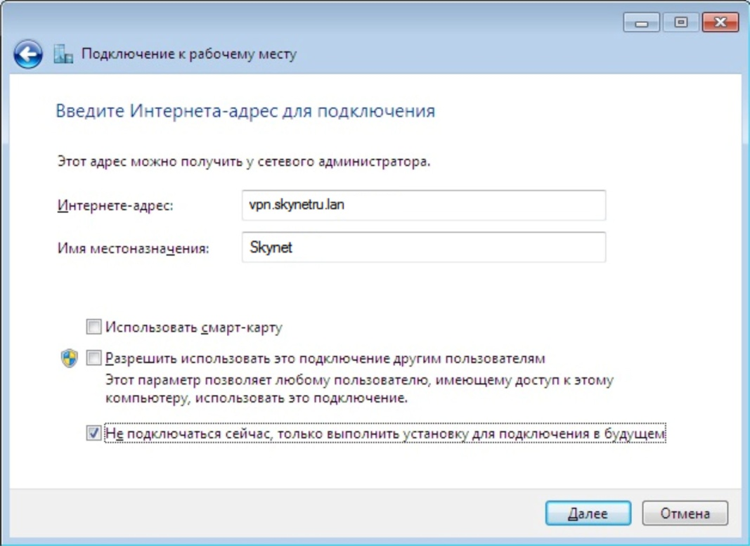
8. Пользователь - введите сюда ваш логин для доступа в Интернет.
Пароль - сюда нужно ввести пароль для доступа в Интернет.
Нажмите кнопку создать.
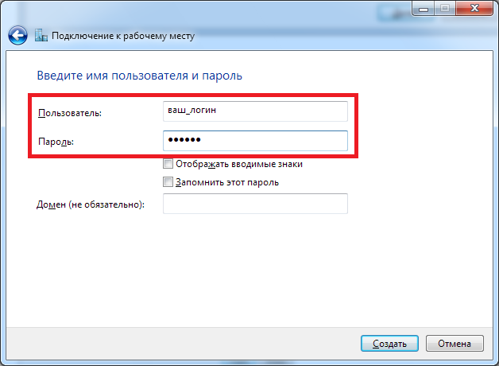

9. Нажмите кнопку закрыть.
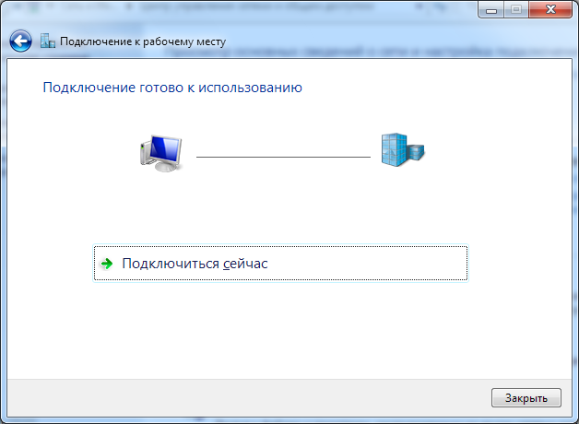

10. Теперь выберите Изменение параметров адаптера.

11. В появившемся окне выберите значок вашего VPN-соединения (в данном случае Skynet) щелкните по нему правой кнопкой мыши и выберите свойства.

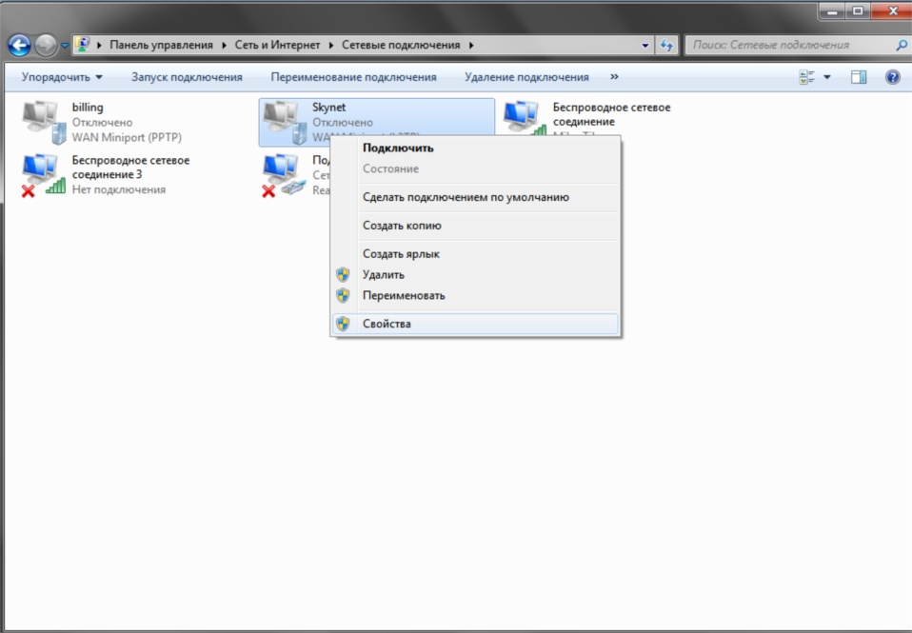
12. Перейдите во вкладку «Параметры» и снимите галочку «Включать домен входа windows».
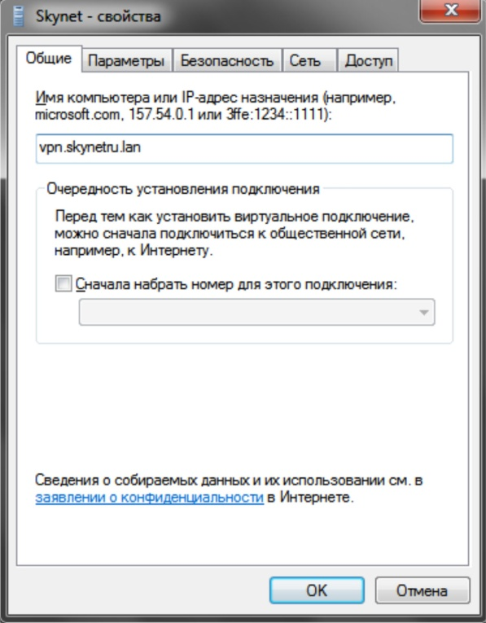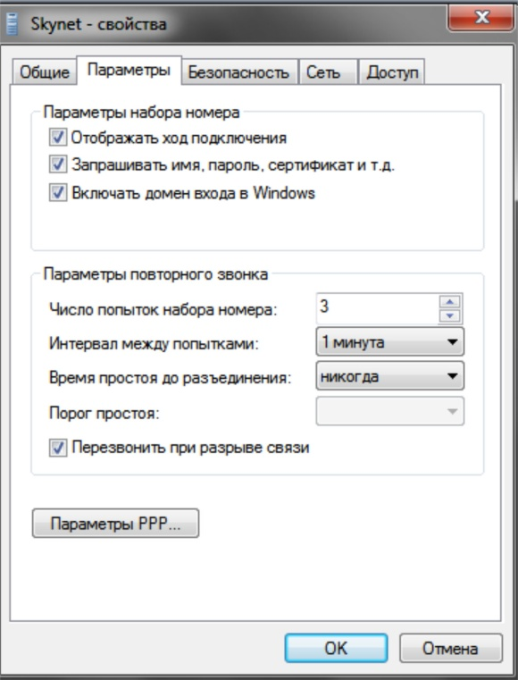

13. Перейдите во вкладку «Безопасность» Тип VPN выберете «L2TP IPSec VPN»
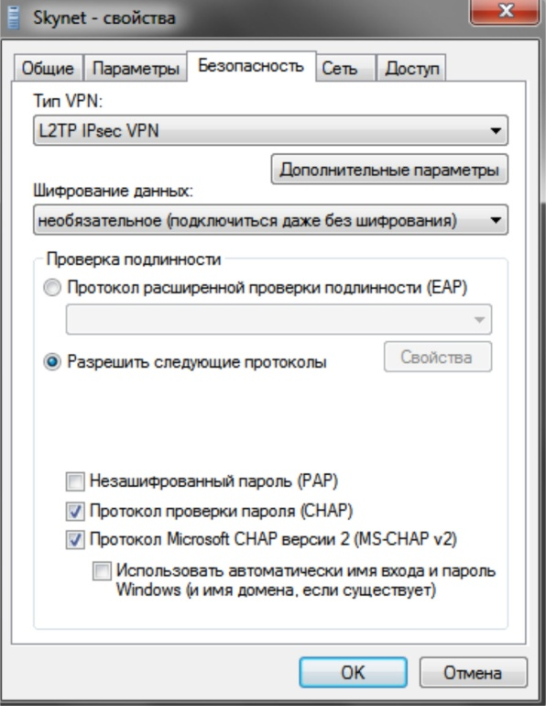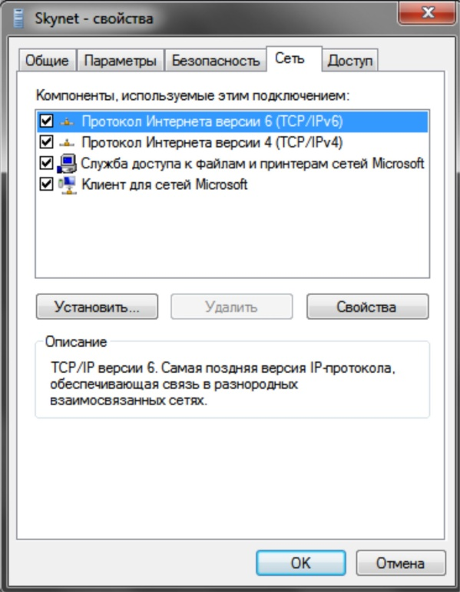
далее перейдите во влкадку “сеть” и снимите галочку напротив пункта «Протокол Интернета версии 6»
14. Теперь щелкните два раза левой кнопкой мыши по значку Вашего VPN-соединения, в появившемся окне введите логин и пароль для доступа в Интернет указанные в выданной Вам Памятке. Нажмите подключение.

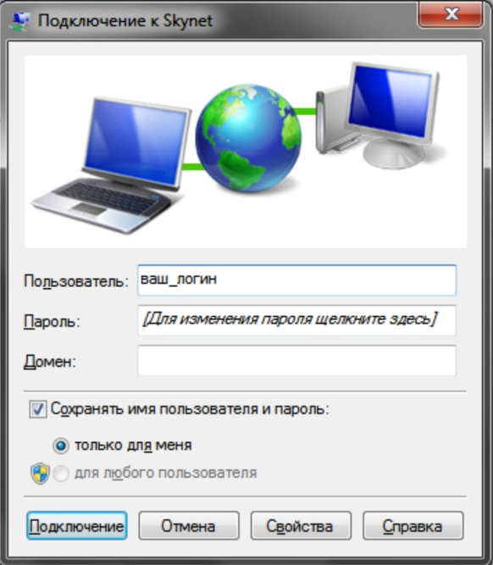
14. После того как соединение будет успешно установлено, система предложит вам выбрать расположение сети. Выберите Общественная сеть.
Поздравляем, теперь вы подключены к Интернету.

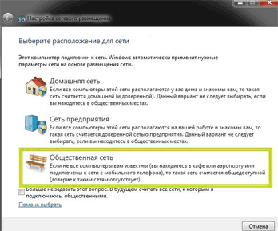
Настройка завершена.

